[목표] 버튼을 클릭할 때마다 그리고 값을 바꿀 때마다 항목이 바뀔 때마다 실시간으로 업데이트가 되는 멋진 보고서(대시보드) 만들기!

[피벗테이블 만들기->십자가만 기억하기!]
그리고 가져오고자 하는 필드만 드래그하면 됨!
피벗테이블을 만들어서 그걸 바탕으로 차트를 만들 때, 한가지만 기억하기!
[x축->행, y축(크기)->값, 구분(항목)->열, 규칙 기억하기]

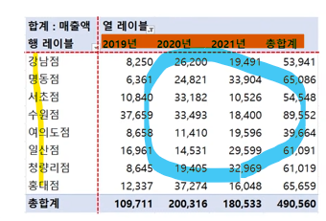
피벗테이블의 행이 ‘지점명’이므로, 차트의 x축이 ‘지점명’
피벗테이블의 값이 ‘매출액’이므로, 차트의 y축이 ‘매출액(값)’
피벗테이블의 열이 ‘연도’이므로, 차트의 구분(항목)이 ‘연도(범례)’

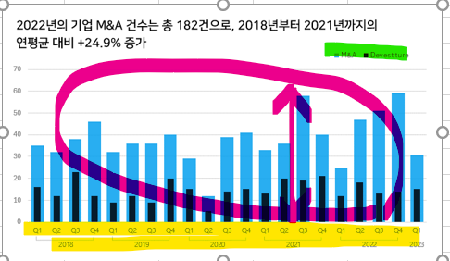
위 표에서 x축은 ‘분기와 연도’이므로->피벗테이블의 행은 ‘분기와 연도’
y축은 ‘값의 크기’이므로->피벗테이블의 ‘값’ 영역
구분은 ‘값의 범례’이므로, 피벗테이블의 ‘열’ 영역.

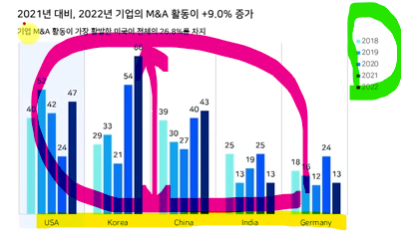
x축이 ‘국가’이므로, 피벗테이블의 행은 ‘국가’
y축이 ‘값의 크기’이므로, 피벗테이블의 값은 ‘개수’
구분(항목)은 범례가 ‘연도’이므로, 피벗테이블의 열은 ‘연도’

1. 첫번째 차트 만들기
(1) 데이터 선택(ctrl+A)->삽입 탭, ‘피벗테이블’클릭->기존워크시트에, 피벗테이블이 들어갈 영역 선택.->피벗테이블 만들기.
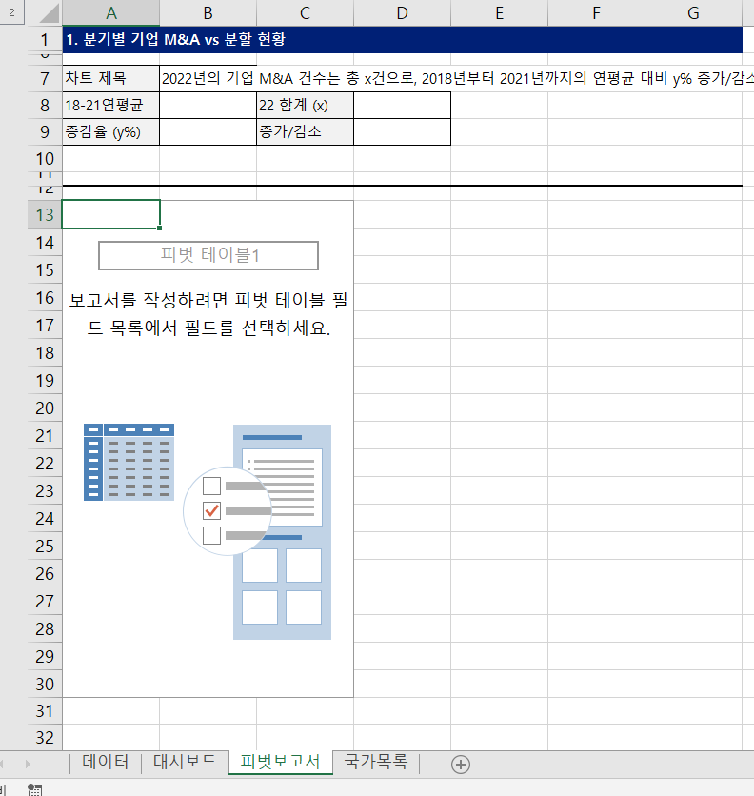
#첫번째 차트->연도와 분기별로 각 기업의 m&a와 divestiture에 대한 트렌드를 보는 막대차트.
행(x축)->연도와 분기
열(구분)->type(m&a와 divestiture)
값(y축)->기업 개수

(2) 테이블 형식 바꾸기
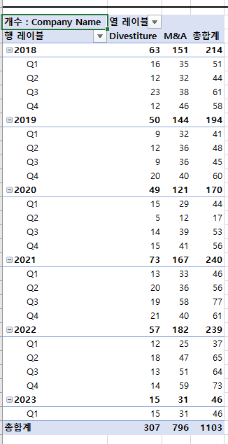
피벗테이블이 현재 압축형이다. 압축형은 하나가 모든 데이터가 한 행에 몰아서 표시가 되기 때문에 행에 들어가는 개수가 많아지면 보기 어려운 단점이 있다.
그래서 레이아웃의 보기 형식을 테이블로 바꿔주면 가독성 좋은 데이터를 만들 수 있다.
피벗테이블 클릭->디자인 탭, ‘보고서 레이아웃’의 ‘테이블 형식으로 표시’클릭
또는 피벗테이블 클릭->단축키(Alt->j->y->p->t)
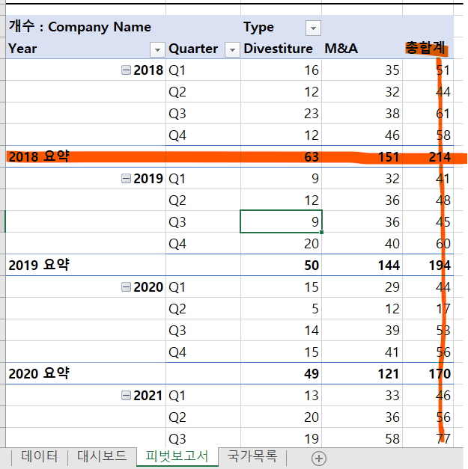
(3) 위 피벗테이블을 직접 가지고 완성된 보고서를 만든다면, 합계와 부분합계를 표시하는 것이 좋을 수도 있지만, 지금 이 피벗테이블은 차트를 만들기 위한 중간 단계이므로 합계가 필요하지 않다.
그래서,
피벗테이블 클릭->디자인 탭, ‘총합계’를 ‘해제’->’부분합’도 ‘표시 안함’ 클릭.
피벗테이블 클릭->분석 탭, 피벗테이블 이름 변경(분기별_합병분할)
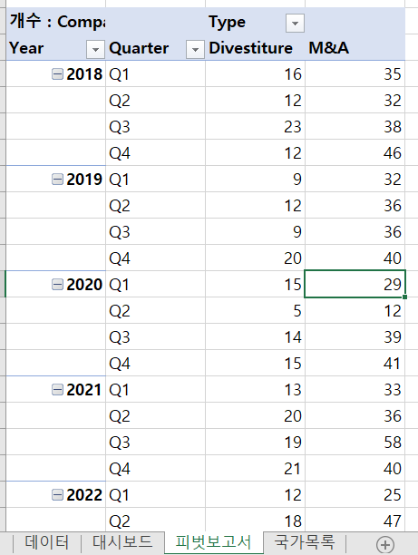
###팁: 피벗테이블의 기본값은 데이터를 새로 고침 할 때마다 열너비가 계속 바뀐다.
보기 좋은 피벗테이블로 열너비를 고정시키려면,
피벗테이블 우 클릭->피벗테이블 옵션->’업데이트 시 열 자동맞춤’ 체크 해제.

2. 첫번째 차트(피벗차트) 만들기
(1) 피벗테이블 클릭->삽입 탭, 추천 차트->묶음 세로막대형

(2) 피벗차트 버튼 숨기기->버튼 우 클릭, ‘차트에서 모든 필드 단추 숨기기’클릭

(3) 범례 우 클릭->범례서식에서, 범례 위치를 위쪽으로->shift키를 누른 상태로 범례의 위치를 옮겨준다(수평 또는 수직으로 이동)

(4) 차트 막대(값)도 클릭하여 색 변경 -> 차트의 색상만 바꿔줘도 훨씬 가독성이 좋아지고 세련되어 진다.
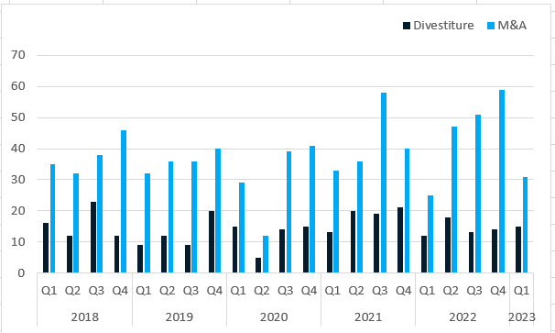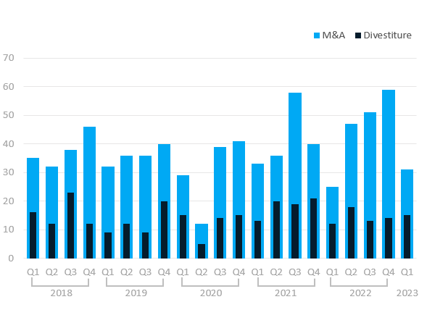

(5) 차트의 막대 합치기: 여러 개의 항목의 대소를 비교할 때 좋은 차트.
a. 차트 우 클릭, 차트종류 변경->혼합 항목, m&a와 divestiture의 차트 종류를 모두 ‘묶은 세로 막대형’으로 바꿔준다. 여기서 기억할 것은 차트 두개를 겹칠 때 앞에 표시할 항목을 보조 축으로 가져온다는 것. 그래서 여기서는 divestiture가 보조 축이 된다(체크 박스 선택).

b. m&a(긴 막대) 항목을 우 클릭->’데이터 계열 서식’ 클릭->간격너비 50% 변경->보조축(오른쪽) 삭제-> divestiture(작은 막대) 항목을 우 클릭, ‘데이터 계열 서식’에서 간격너비를 적절히 변경.

c. 윤곽선과 가로축(x축), 세로축(y축)을 선택해서 색도 적절히 변경(옅은 회색).

d. 엑셀 기본 차트는 x축의 구분자가 투박한 느낌, 변경->가로축 우 클릭, ‘축 서식’에서 페인트통 옵션 클릭->선에서 ‘선 없음’ 선택->삽입 탭, 도형의 가로 텍스트상자 추가(텍스트 상자의 채우기는 없음, 윤곽선은 빨강)->복사해서 Q1과 Q4에 배치->삽입 탭, 도형의 ‘연결선:꺾임’ 선택->두개의 텍스트상자의 아래 중간점을 연결(두께는 얇게, 선은 회색)->두개의 텍스트 상자 지우기->구분선 선택 후, ctrl+shift+드래그해서 연결선을 각 연도별로 잘 배치(복사).

e. 차트안에 도형이 여러 개 있으면 차트를 옮길 때 불편함->홈 탭, ‘찾기 및 선택’의 ‘개체 선택’ 클릭->차트를 드래그->차트 우 클릭, ‘그룹화’

3. 대시보드 만들기
(1) 위의 만들어진 차트를 대시보드 시트로 이동.

(2) 차트의 윤곽선을 제거(차트 선택->피벗 차트 도구 ‘서식’, 도형 채우기 없음& 도형윤곽선 없음.

(3) 차트 제목 만들기& 차트에 넣기
a. 피벗 보고서 시트에서, 차트 제목을 만들기 위한 표 구하기(계산)
->m&a의 연평균 계산(sum함수, average함수), 22년 합계, 증감율(숫자를 백분율로 바꾸는 단축키: ctrl+shift+5키), 증가/감소(if함수).
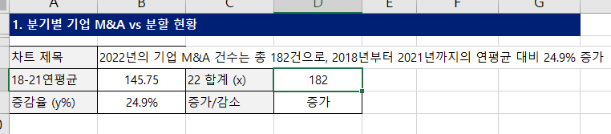

b. 차트 제목에 표에서 구한 값 넣기.
->여기서 증감율의 경우 백분율로 제목에 들어가지 않는다. 왜냐하면 셀 연결시 안에 들어가는 숫자의 기본 표시 형식이 일반 숫자이기 때문이다. 그래서 셀 연결시 숫자를 다른 표시 형식으로 표시하고 싶다면, 숫자를 텍스트 함수로 묶어서 표시형식을 바꿀 수 있다(예: TEXT(B9,"0.0%")).

c. 대시보드 시트에서 차트에 제목 넣기
->차트에 가로 텍스트 상자를 넣는다->수식 입력줄에 ‘=피벗보고서 시트의 차트 제목 셀’을 클릭하여 연결한다.
->텍스트 상자의 그리기 도구 서식에서 ‘도형 채우기’ 없음 & ‘도형 윤곽선’ 없음.

(4) 슬라이서를 추가: 실시간으로 갱신되는 보고서 작성 가능.
a. 피벗테이블 클릭-> 피벗테이블 ‘분석’ 탭, ‘슬라이서 삽입’-> Detail Sector와 Financing Method를 선택해서 2개의 슬라이서 삽입->shift를 눌러 2개의 슬라이서를 함께 대시보드 시트에 붙여넣기.

b. 슬라이서를 클릭하다 보면, 연도와 분기가 달라지는 경우가 생김(예: finance와 부채조달 선택)
->피벗테이블에서 분기 우클릭, ‘필드 설정’에서 ‘레이아웃 및 인쇄’ 클릭하고 ‘데이터가 없는 항목 표시’를 클릭(연도도 마찬가지로 변경해준다)
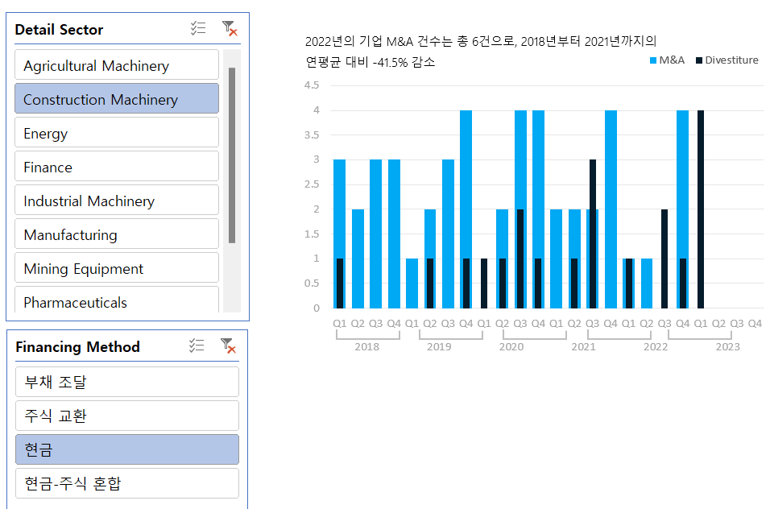

4. 두번째 차트 만들기.
첫번째 차트는 여러 개의 항목이 있을 때 대소관계를 파악하기 좋은 차트 였다면, 두번째 차트는 최대값과 최소값을 순차적인 꺾은선 차트로 보여주고 각 값의 범례(레이블)를 통해 설명하고, 오차막대까지 보여주는 차트임.

(1) 피벗테이블 만들기:
a. 두번째 차트의 x축(행)은 ‘m&a사유’, y축(값/크기)은 ‘회사 개수’가 됨.

b. 피벗테이블 복사&붙여넣기->필드 모두 제거(초기화)->필드 추가(x축: Primary Reason for M&A/ 값: Company Name(회사개수),,m&a사유별로 회사개수를 볼 수 있음)->대시보드의 슬라이서는 필터 초기화->피벗테이블 필터 클릭, ‘기타 정렬 옵션’에서 ‘내림차순 정렬(옵션: 개수)’->피벗테이블 클릭, ‘피벗테이블 분석’에서 피벗테이블 이름 바꾸기(합병사유)

c. 차트를 만들 임시데이터 만들기->머리글 만들기(항목(m&a사유)/세로막대(개수)/설명위치/오차막대)->항목과 세로막대의 값을 옆의 피벗테이블에서 불러오기(=와 드래그)->최대값(206)과 최소값(50)보다 살짝 큰 값으로 꺾은 선 그래프를 그리기 위해 ‘설명 최대값’과 ‘설명 최소값’을 각각 [최대값+최대값*10%]와 [최소값+최대값*5%]으로 다섯 번째 항목에 만든다->설명위치 항목에 ‘설명 최대값’을 이용해 설명 최대값부터 설명 최소값까지 균등하게 떨어지는 설명위치를 적용해준다(최대값=설명 최대값/ 두번째 값 부터는=위의 값-(설명 최대값-설명 최소값)/항목(9))->오차막대=설명위치-세로 막대값.
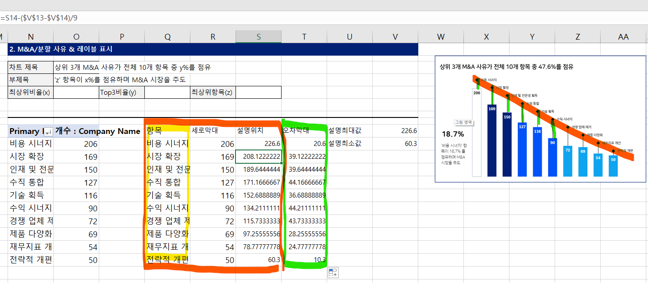

(2) 차트 만들기
a. 항목에서 설명위치까지(주황) 선택 후, ‘삽입’ 탭에서 추천차트 클릭->모든 차트에서 혼합차트 선택->’묶은 세로막대’와 ‘꺾은선형’ 선택->범례, 차트 제목, 가로축, 세로축, 눈금선 모두 지움

b. 막대 우 클릭, 채우기 색 선택(파랑)->꺾은 선 우 클릭, 윤곽선 없음 클릭->꺾은 선에서 남은 점을 우 클릭, ‘데이터 계열 서식’ 선택 후, 페인트 모양 아이콘 선택->표식옵션의 ‘기본제공’에서 마름모형 클릭& 크기 조절(7)& 채우기(검정색)

c. 세로막대 우 클릭, 오른쪽의 +버튼 클릭하여 ‘오차막대’ 선택->오차막대 우 클릭, ‘오차 막대 서식’에서 ‘양의 값’(오차막대는 기준 값에서 양의 값과 음의 값을 같이 표기하지만, 여기서는 양의 값만 있으면 됨) 선택& ‘끝 모양 없음’ 선택& 오차막대의 길이는 ‘사용자 지정’에서 [양의 오류 값=만들어 준 오차막대 값 범위(초록)]으로 적용->오차막대 우 클릭, 오차막대 서식에서 페인트 모양 아이콘 클릭->선 색(검정)과 두께(1)를 바꿔줌-

d. 세로 막대 우 클릭 하여 각각의 막대의 채우기 색을 적절히 적용(F4키 사용)

e. 막대에 레이블 추가: 막대 우 클릭 후, ‘데이터 레이블 추가’->레이블 우 클릭, ‘레이블 서식’의 ‘레이블 옵션’에서 ‘안쪽 끝에’를 선택->레이블 글자 색 변경(흰색)

f. 글자 넣기: 꺾은 선의 마름모 우 클릭, ‘데이터 레이블 추가’클릭->생성된 레이블 우 클릭, ‘데이터 레이블 서식’에서 ‘셀 값’ 선택하여 만들어 놓은 항목의 범위(노랑) 선택 적용->레이블 서식에서 ‘값’과 ‘지시선 표시’는 체크 해제->글씨 크기 변경.

g. 여백 넣기: 최소값 옆에 레이블이 잘 보이게 여백을 만들어준다->차트를 선택하면 차트의 범위(주황)가 나오면, 차트 범위만 아래로 한 칸 확장시킨다.

h. 차트를 잘라서 대시보드에 붙여넣기->차트 서식에서 윤곽선과 채우기 없음.

(3) 차트 제목 만들기& 차트에 넣기
a. 피벗 보고서 시트에서, 차트 제목을 만들기 위한 표 구하기(계산)
->최상위비율=세로 막대 최대값/sum(세로막대 총합)->백분율 변경
->top3비율=sum(세로막대 큰 값 3개)/sum(세로막대 총합)->백분율 변경
->최상위 항목=최대값 항목
->제목: "상위 3개 M&A 사유가 전체 10개 항목 중 " & TEXT(Q9,"0.0%") & "를 점유"
->부제목: "'" & S9 & "' 항목이 " & TEXT(O9,"0.0%") & "를 점유하며 M&A 시장을 주도"

b. 대시보드 시트에서 첫번째 차트의 텍스트 상자를 복사해서 두번째 차트에 붙여넣기->텍스트 상자는 셀 연결을 바꿀 때마다 처음의 셀 서식이 초기화됨->첫번째 텍스트 상자를 선택 후, 서식복사를 통해 두번째 텍스트 상자에 서식을 그대로 적용 가능->피벗보고서 시트의 제목을 넣어줌.

c. 텍스트 박스를 2개 더 만들어서 부제목과 최상위비율도 각각 넣어주고 차트에 적절히 배치.

d. 맨 왼쪽의 최대값 막대만 선택해서 채우기(흰색), 윤곽선(남색) 설정->’데이터 요소 서식’에서 선을 점선으로 변경& 두께 변경(1).

e. 최대값 막대의 데이터 레이블을 선택해서, 색상을 검정으로 변경

5. 세번째 차트 만들기
(1) 피벗테이블 만들기.
a. 만들어진 차트를 보면, 행(x축)은 ‘국가’가 열(y축)은 ‘연도’가 값(막대 크기)은 ‘기업개수’임을 알 수 있다.

b. 왼쪽 피벗테이블을 복사해서 붙여 넣고, 필드를 초기화 한다-> 행과 열 그리고 값에 각각 국가와 연도, 회사개수(Company Name)를 넣는다->피벗테이블 분석에서 피벗테이블 이름을 ‘국가별년도현황’이라고 적는다->연도 필터에서 2023년은 빼준다(23년은 1분기만 데이터가 있어 상대적으로 합계가 작고 비교의 의미가 없음)
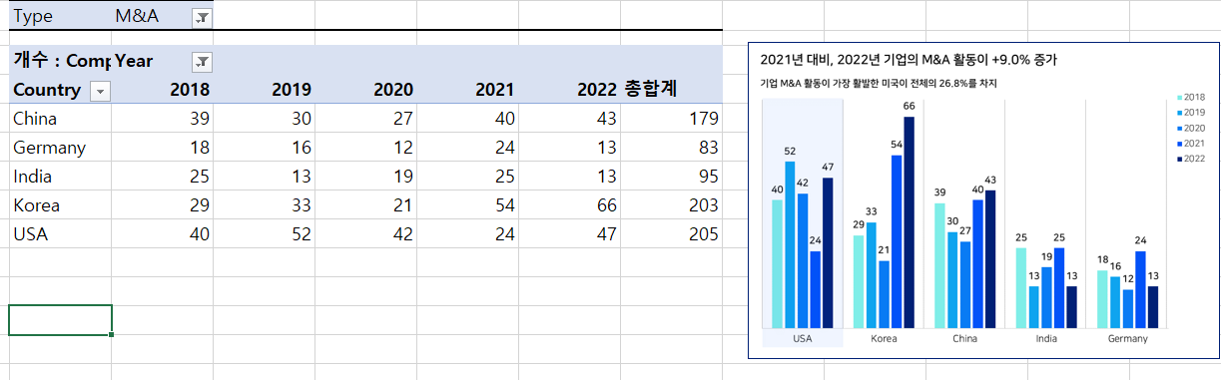

(2) 차트 만들기
a. 피벗테이블 선택 후 삽입에서 추천차트 클릭->’묶은 세로막대형’차트 선택.

b. 단추는 모두 제거->세로축과 눈금선도 제거->각각의 막대 색도 변경->오른쪽 범례는 shift키를 누른 상태로 위로 올리고 글씨, 크기 등을 조절.

c. 데이터 레이블 추가: 각각의 막대를 클릭해서 추가해줘도 되지만, 항목이 많을 때는 편하게 차트를 선택 후 +버튼을 클릭하여 ‘데이터 레이블’을 클릭->22년 막대의 데이터 레이블을 선택해서 색을 진하고 굵게 서식을 바꾼다->서식복사와 F4키를 이용해서 나머지 데이터 레이블도 진하고 굵게 바꿔준다.

(3) 구분선 추가:
a. 삽입 탭, 도형에서 선 클릭->shift키를 누른 상태로 선을 적절하게 한 개 넣어준다->윤곽선 색은 옅은 색(회색)으로 두께는 얇게 바꿔준다.

b. 가장자리 끝에 잘 맞춘 ‘선’ 도형을 ctrl키와 shift키를 함께 눌러 차트 막대 중간 중간에 넣어 준다. 맨 오른쪽 가장자리 선은 끝에 잘 맞춘다.

c. shift키를 누른 상태로 모든 ‘선’ 도형을 선택 후, 도형서식에서 ‘맞춤’을 클릭 후 ‘가로 간격을 동일하게’를 선택.
d. 팁: 차트를 선택해서 +버튼을 클릭하여 눈금선을 넣을 수도 있다

(4) 홈 탭에 ‘찾기 및 선택’의 ‘개체선택’을 클릭한 후, 차트를 드래그 해주고 마우스 우 클릭하여 그룹화 해준다. 차트를 잘라내고 대시보드 시트에 붙여넣기 한다. 차트의 도형 채우기와 윤곽선을 없음으로 변경해준다.

(5) 삽입 탭의 도형에서 ‘직사각형’을 클릭하여 차트 왼쪽의 china 막대 그래프를 덮도록 그려준다.
윤곽선은 없음으로 채우기는 파란색으로.
도형을 우 클릭하여 ‘도형 서식’의 채우기에서 투명도를 적절히 높여준다-> 첫번째 국가만 강조됨.

(6) 차트 제목 만들기& 차트에 넣기
a. 피벗테이블을 선택 후, 피벗테이블 필드에서 ‘type’을 필드부분에 추가해주고 ‘type필드’에서 ‘m&a’만 선택해준다m&a활동만 보는 것이니까.

b. 피벗 보고서 시트에서, 차트 제목을 만들기 위한 표 구하기(계산)
->2021 합계=sum(2021년 값 범위 넓게)
->2022 합계=sum(2022년 값 범위 넓게)
->22 증가율=(22합계-21합계)/22합계
->증가/감소=if(22증가율(AH8)>=0,”증가”,”감소”)
->최상위 국가=VLOOKUP(나라 셀(AC15),표1[#모두],2,0)
->최상위 비율= SUM(AD15:AH15)/SUM(AD16:AH24)
또는 최상위 비율= AI15/SUM(AI16:AI24) 먼저 할 일: 피벗테이블 선택 후 디자인의 맨 왼쪽 총합계 중 ‘행의 총 합계만 설정’을 클릭하면 피벗테이블 오른쪽에 행의 합계가 나온다.

c. 제목에 표 내용을 적용하기
->제목: "2021년 대비, 2022년 기업의 M&A 활동이 " & TEXT(AH8,"0.00%") & " " & AD9
->부제목: "기업 M&A 활동이 가장 활발한 " & AF9 & "이 전체의 " & TEXT(AH9,"0.0%") & "를 차지"
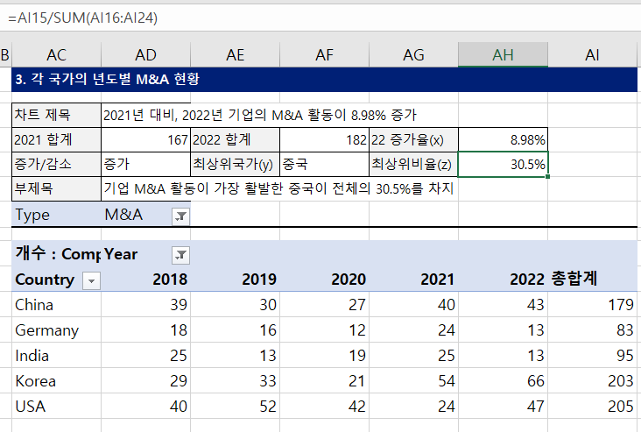
d. 대시보드 시트에서 다른 차트의 제목을 복사해서 세번째 차트에 붙여넣기->적절히 배치->차트제목을 삽입해주고 서식복사로 다른 차트의 제목 서식과 맞춰준다. 부제목도 마찬가지로 만들어준다(부제목은 글씨를 작게).

e. 슬라이서 적용시 빠지는 나라가 생기지 않게 피벗보고서에서 피벗테이블의 ‘국가’의 표시 형식을 [우 클릭->‘필드설정’]에서 ‘데이터 없는 항목 표시’를 바꿔준다

<<숙제>>
(1) 피벗테이블 만들기
a. 만들어진 차트를 보면,
행(x축) -> ‘연도, 분기’
열(y축) -> ‘국가’
값(막대 크기) ->‘기업개수’
필터 -> type(m&a만 보는 거니까)

b. 왼쪽 피벗테이블을 복사해서 붙여 넣고, 필드를 초기화 한다-> 행과 열, 값, 그리고 필터에 각각 연도와 분기(Quarter), 국가, 회사개수(Company Name), type을 넣는다->피벗테이블 분석에서 피벗테이블 이름을 ‘M&A트렌드’라고 적는다->연도 필터에서 2023년은 빼준다(23년은 1분기만 데이터가 있어서) ->type에서 m&a만 설정해준다.

c. 연도와 분기를 우 클릭, ‘필드설정’의 ‘’레이아웃 및 인쇄’에서 ‘데이터가 없는 항목 표시’가 체크 설정 되어있지 않으면 체크 클릭해준다. ->대시보드에서 슬라이서 사용시 모든 연도와 분기에서 값을 보기 위해.

(2) 차트 만들기
a. 누적 세로 막대형 차트는 차트를 선택 후 +버튼을 클릭하여 ‘데이터 레이블’을 클릭하면, 데이터 레이블이 각 항목으로 막대에 표시된다.
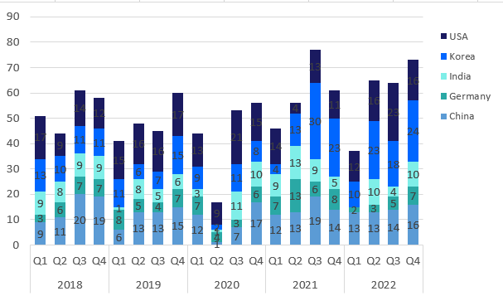

그래서 전체 합계를 막대 차트 위에 각각 놓아주려면 꺾은선 차트와 합친 ‘혼합차트’가 필요하다.
그전에, 합계를 먼저 구해야 한다. -> 피벗테이블 선택 후 디자인 탭의 맨 왼쪽 총합계 중 ‘행의 총 합계만 설정’을 클릭하여 피벗테이블 왼쪽에 총합계 표시.
피벗테이블 옆에 혼합차트를 위한 표를 따로 만들고, 총합계위치 항목도 추가(3.5정도를 총합에서 더해준다).

b. 만들어 놓은 표 선택 후 삽입에서 추천차트 클릭->’혼합’차트 선택->국가는 ‘누적 세로 막대형’으로 합계와 합계위치는 ‘꺾은선’으로 설정.

c. 합계 꺾은선은 클릭하여 제거->차트제목 제거, 범례는 범례서식에서 위치를 오른쪽으로->각각의 막대 색도 변경->막대 우 클릭하여 데이터 계열 서식에서 막대 간격도 조절(100) ->오른쪽 범례는 shift키를 누른 상태로 위로 올리고 글씨, 크기 등을 조절->범례에서 총합계를 선택 후 삭제->범례 우 클릭하고 ‘데이터 선택’에서 China를 아래 버튼을 클릭하여 Korea와 India사이로 오게 한다.

d. 데이터 레이블 추가:
꺾은선 그래프를 선택하고, 데이터 계열 서식에서 ‘선 없음’ 선택->꺾은선 그래프의 남은 점()이 있는 상태에서 차트의 오른쪽 +버튼(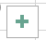)을 클릭하여 4번째의 ‘데이터 레이블’ 옆 화살표 클릭->가운데 맞춤&기타옵션을 클릭하여 ‘데이터 레이블 서식’을 활성화->레이블 옵션 중 ‘레이블 내용’에서 셀 값을 클릭하고, 내용에 ‘총합계’범위를 선택&’값’은 체크 해제->데이터 레이블 클릭하고 글씨 크기는 ‘작게&진하게’ 설정.

e. x축과 y축 색을 회색으로 바꿔주고 글씨를 작게 해준다. 윤곽선은 너비를 0.5로 바꿔준다.

f. x축을 선택->축 서식에서 ‘선 없음’ 클릭->삽입 탭, 도형의 가로 텍스트상자 추가(텍스트 상자의 채우기는 없음, 윤곽선은 빨강)->복사해서 Q1과 Q4에 배치->삽입 탭, 도형의 ‘연결선:꺾임’ 선택->두개의 텍스트상자의 아래 중간점을 연결(두께는 얇게, 선은 회색)->두개의 텍스트 상자 지우기->구분선 선택 후, ctrl+shift+드래그해서 연결선을 각 연도별로 잘 배치(복사).

g. 삽입 탭의 도형에서 ‘직사각형’을 클릭하여 차트 20년 Q3분기부터 22년까지 덮도록 그려준다.
윤곽선은 없음으로 채우기는 파란색으로.
도형을 우 클릭하여 ‘도형 서식’의 채우기에서 투명도를 적절히 높여준다(90).

h. 삽입 탭, 도형의 가로 텍스트상자를 만들어 놓은 ‘직사각형’ 도형의 위 왼쪽 끝에 추가(텍스트 상자의 채우기는 없음, 윤곽선은 빨강)->복사해서 오른쪽 끝에 추가->삽입 탭, 도형의 ‘연결선:꺾임’ 선택->두개의 텍스트상자의 위 중간점을 연결(두께는 얇게, 선은 회색)->두개의 텍스트 상자 지우기->구분선 선택 후, ctrl+shift+드래그해서 연결선을 각 연도별로 잘 배치(복사).

i. 홈 탭, ‘찾기 및 선택’의 ‘개체 선택’ 클릭->차트를 드래그->차트 우 클릭, ‘그룹화’ 차트를 잘라서 대시보드에 붙여넣기->차트 서식에서 윤곽선과 채우기 없음.

(3) 차트 제목 만들기& 차트에 넣기
a. 피벗 보고서 시트에서, 차트 제목을 만들기 위한 표 구하기(계산)
->20’2Q 전 합계= sum(2018~2020’2Q 범위)
->20’3Q 후 합계=sum(2020’3Q~2022년범위)
->증가율=(20’3Q 후 합계 -20’2Q 전 합계)/ 20’2Q 전 합계 백분율로 소수점 첫째 자리까지.
->증가/감소=if(증가율(AQ9)>=0,”증가”,”감소”)
->기호=IFS(AQ9>0,"+",AQ9=0," ",AQ9<0,"-")
->제목="2020년 3분기 이후, 기업 M&A 활동이 " & TEXT(AQ9,"0.0%") & " " & AS9
->부제목 "'20 2분기 이전 대비" & " " & AU9 & TEXT(AQ9,"0.0%")
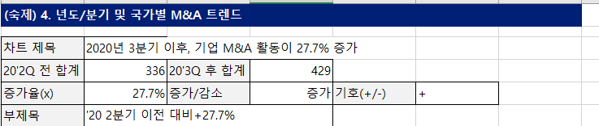

b. 대시보드 시트에서 다른 차트의 제목을 복사해서 네번째 차트에 붙여넣기->적절히 배치->차트제목을 삽입해주고 서식복사로 다른 차트의 제목 서식과 맞춰준다. 다시 제목을 복사해서 직사각형 도형부분(20’3Q `22년 부분) 위쪽에 부제목을 만들어 주고 서식 복사해준다.
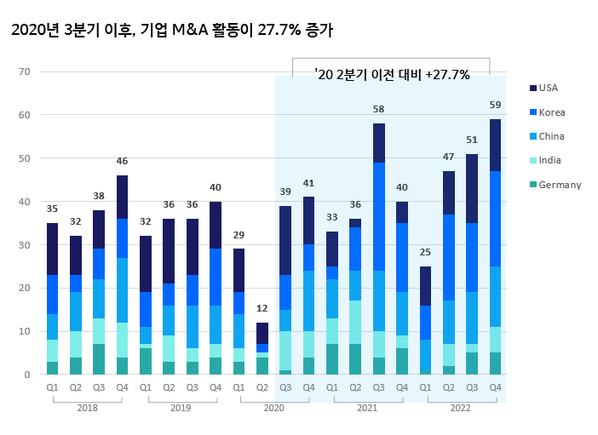

(4) 대시보드 추가
a. 네번째 피벗테이블 선택해서 복사&붙여넣기->행에서 연도와 분기, 필터 제거& Primary Reason for M&A 추가하여 새로운 피벗테이블 만들기-> 다시 Primary Reason for M&A 항목을 피벗테이블 필드에서 제거->피벗테이블 선택하고 디자인 탭에서 슬라이서 추가->슬라이서 잘라내고 대시보드 시트에 붙여넣기->슬라이서도 ‘페이지 레이아웃’ 탭의 색에서 다른 테마 색으로 변경 시 색을 자유롭게 변경&업데이트 가능.

b. 슬라이서 꾸미기: 네모 도형을 그려서 색 없음, 윤곽선 색&두께 설정->슬라이서에 적절히 배치->슬라이서 선택해서 너비를 동일하게 설정&맞춤에서 가운데맞춤과 세로맞춤.
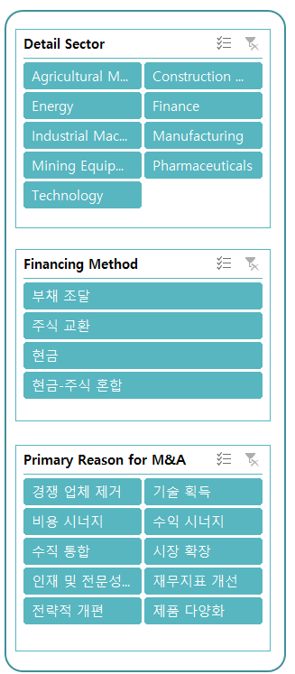

#차트 만들기, 팁!
구글에서, "mckinsey chart of the day"검색->맨 위의 링크 클릭->차트 데이터 시각화때 참고하면 좋은 사이트.
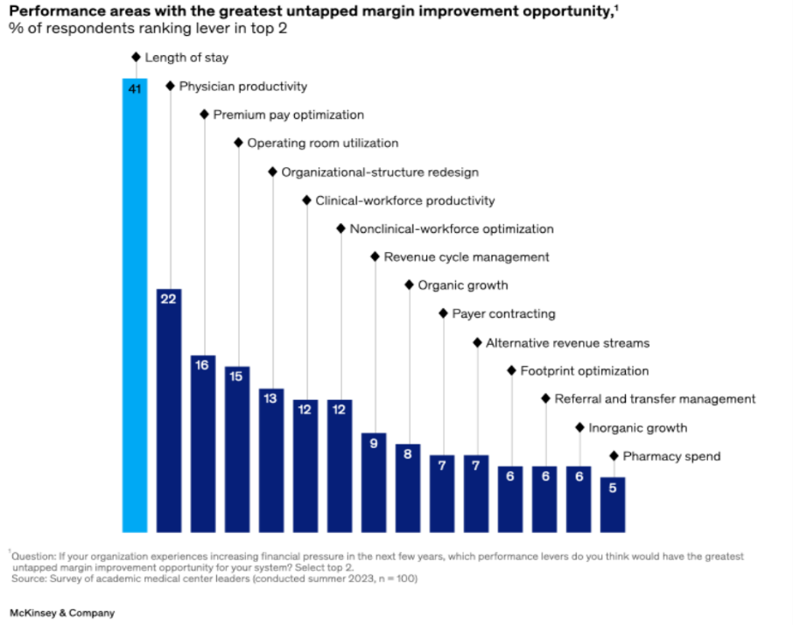
<막대 차트 중 데이터 시각화가 잘된 차트 예시_막대 위에다 레이블을 추가해서 보기 좋게 시각화 함>

<<색조합표 활용법>>
엑셀, 페이지 레이아웃 탭->색 클릭->저장된 색조합들을 볼 수 있음.
색조합표 등록파일을 활용->색조합표 코드를 복사해서 붙여넣기(값 형태로)->테마명 입력->’색조합등록하기’버튼 클릭하면->페이지 레이아웃 탭의 색에서 색조합이 등록됨을 볼 수 있다.
=>좋은 점! 엑셀에 색조합을 등록하면, 파워포인트와 워드에서도 활용가능(디자인 탭의 색에서).

###색 가져오는 팁!
mckinsey chart of the day사이트에서 원하는 차트를 클릭->윈도우+shift키+S키를 동시에 눌러 스크린 샷->차트 드래그->파워포인트 실행->드래그한 차트 붙여넣기->차트 클릭, 그림도구 서식에서 ‘그림 테두리’ 클릭->스포이드 클릭, 차트의 색을 클릭(추출)->’그림 테두리’에 추출한 색이 표시됨->’그림 테두리’에서 추출한 색 클릭 후, 아래의 ‘다른 윤곽선 색’을 클릭하면 사용자 지정 색에서 추출한 색의 값이 표시됨.
->다시 엑셀에서 차트 막대를 선택 후 추출한 색의 숫자 값을 그대로 적용해주면 됨.


